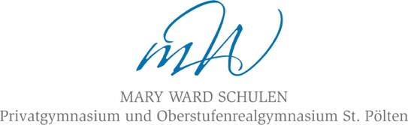

Wirtschaftskundliches Realgymnasium Unterstufe

Stundentafel

Pflichtgegenstände | 1. Klasse | 2. Klasse | 3. Klasse | 4. Klasse | Summe
Religion | 2 | 2 | 2 | 2 | 8
Deutsch | 4 | 4 | 4 | 4 | 16
Englisch | 4 | 4 | 3 | 3 | 14
Mathematik | 4 | 4 | 3 | 3 | 14
Digitale Grundb. | 1 | 1 | 1 | 1 | 4
Chemie | - | - | - | 2 | 2
Physik | - | 1 | 2 | 2 | 5
Biologie/UB | 2 | 1 | 2 | 2 | 7
Geschichte/ PB | - | 2 | 2 | 2 | 6
Geografie/WB | 2 | 1 | 2 | 3 | 8
Musik | 2 | 2 | 2 | 1 | 7
Kunst u. Gestaltung | 2 | 2 | 2 | 1 | 7
Technik u. Design | 2 | 2 | 2 | - | 6
Bewegung u. Sport | 4 | 4 | 4 | 4 | 16
Verbindliche Übungen
Soziales Lernen | 1 | 1 | 1 | 1 | 4
Bildungs- u. Berufsorientierung | - | - | - | - | - (int.)
SUMME | 30 | 31 | 32 | 31 | 124

